Задания по химии конкурса
«Этот прекрасный удивительный и загадочный мир»

8 класс

Задание №1: Ученик должен написать химическое сочинение на заданную тему, в котором он должен дать решение и объяснение поставленных в химическом эссе проблем познания (выделены жирным шрифтом).

Первый металл человека

За три тысячелетия до нашей эры человечеству уже были известны семь металлов, получивших название «семь металлов древности»: золото, железо, серебро, медь, свинец, олово и ртуть. С каким первым металлом познакомился человек ещё в эпоху каменного века?
Самые древние предметы из золота обнаружены в захоронениях, которые относятся к пятому тысячелетию до н. э. Особенно много золота было найдено в древнем Египте. Какие предметы делались из золота в то давнее время?
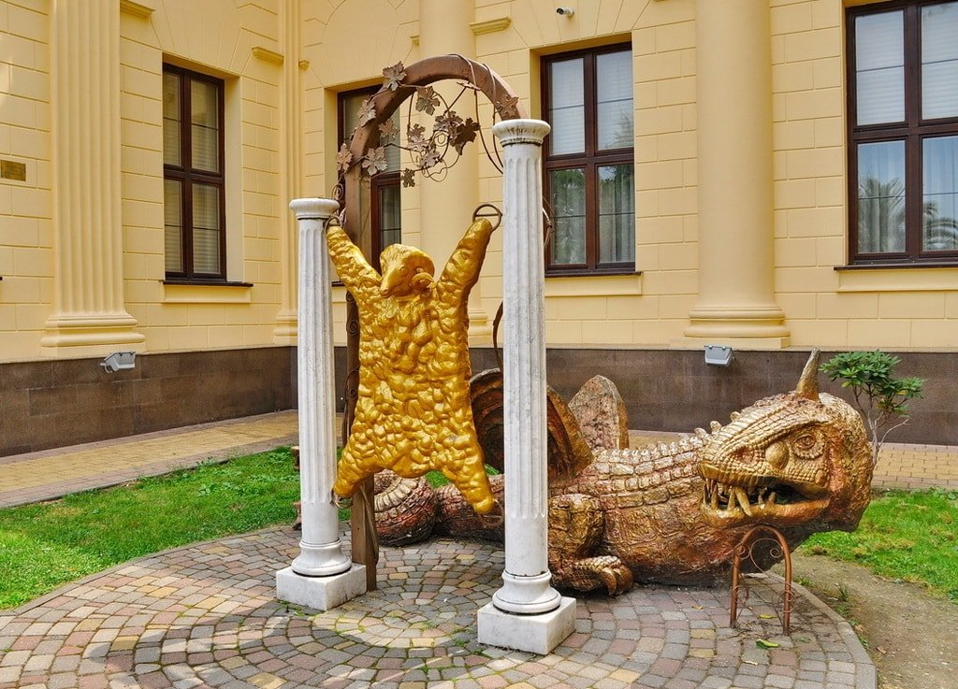
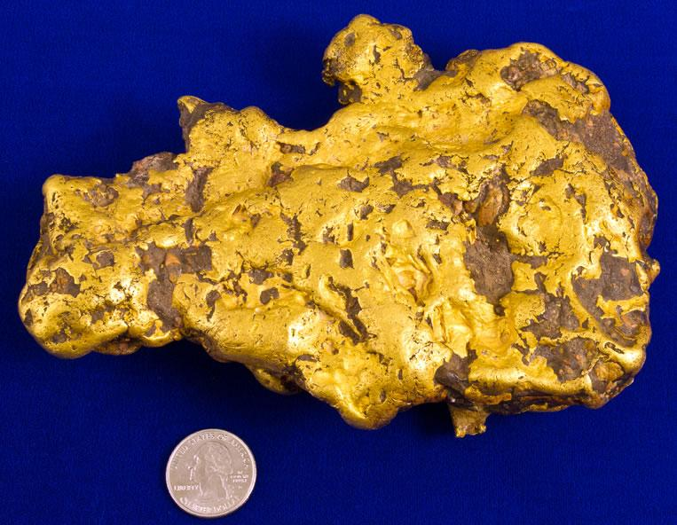
В древнегреческом мифе об аргонавтах, отправившихся за золотым руном, отразились не только воспоминания о походах за золотом, но и сама технология извлечения золота из быстрых горных рек. Опишите древнюю технологию добычи золота с помощью овечьих шкур из горных рек.
Самородки золота редко бывают чисто золотыми. Обычно в них имеется довольно много примесей других металлов. Каких?
Свойства золота разнообразны и удивительны. Что это за свойства?
Алхимики предполагали, что ртуть возможно превратить в золото. И им порой удавалось после длительных манипуляций добыть из ртути не большое его количество. Увы, золото было только примесью в ртути. Можно ли на самом деле превратить ртуть в золото?
Золото может по праву гордиться своим упорным химическим характером. Именно поэтому золото относится к благородным металлам. Известно очень мало химических веществ, с которыми оно желает взаимодействовать. Где пределы благородства золота? Напишите эти химические реакции.
С глубокой древности известны золотые покрытия. Они отличались высокой стойкостью и хорошо отражали свет. Тончайшие листы золота приклеивали к дереву, меди и железу специальными лаками. Иногда поступали иначе: изделие покрывали слоем специального клея и посыпали тончайшим золотым порошком. На вещах, которые сами находились в постоянном употреблении, такое золотое покрытие сохранялось неизменным около 50 лет. Может ли золото быть хрупким?
В XVIII в. в Трансильвании (Румыния) и Тироле (Германия) нашли новую золотосодержащую руду серого цвета, названную «белым», или «парадоксальным золотом». Что это за руда такая?
Кстати, золото бывает «червонным», то есть красного цвета. Червонное золото – это не то золото, из которого чеканят золотые монеты – «червонцы». Что же это тогда такое?
У мелкодисперсного золота тоже червонный цвет. Его прописывали как лекарство в разведенном виде и в малых дозах. Некоторые соединения золота используются и поныне в качестве лекарственных средств от туберкулеза; мази на основе соединений золота используют для лечения некоторых кожных заболеваний и злокачественных опухолей.
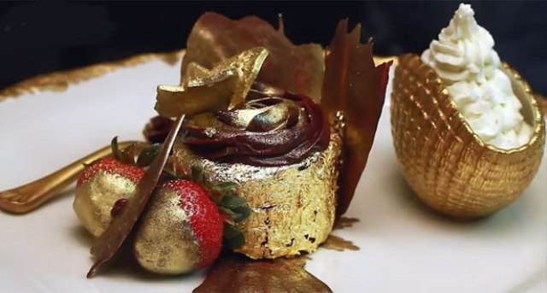
Отсюда вывод - золото съедобно (см. рисунок).
Золото найдено на всех континентах. Если бы добыть все золото со дна океана, то каждому жителю Земли досталось бы 4 кг. Большая часть золота в земной коре попала в нее в результате падения астероидов. Подавляющее большинство золота на Земле находится в ядре планеты. Оно опустилось в расплавленное ядро в процессе формирования Земли.
Кто думает, что если добыть всё золото на планете Земля, и раздать людям, то все станут богаты, то они ошибаются. Это иллюзия, живучая и очень опасная. Если золота станет много, то его цена резко упадёт.
Индийские домохозяйки владеют около 11% золота в мире. Это больше, чем США, Швейцария, Германия и Международный валютный фонд, вместе взятые. А стали ли они богатыми? Нет и ещё раз нет! Богатство не в золоте, а в том, что человек произведёт, посеет или изобретёт, трудясь не покладая рук. Золото лишь символ и атрибут богатства, но не само богатство!

Задание №2: Широкое разнообразие опасных продуктов, начиная от свечей из цитронеллы до репеллентов-спреев – все направлено на борьбу с ужасом всех любителей отдыха на природе – комарами. Эти назойливые кровососущие насекомые могут быть разносчиками заразных заболеваний, например, малярии. И вдруг оказалось, что комары – женоненавистники. Почему?

9 класс

Задание №1: Ученик должен написать химическое сочинение на заданную тему, в котором он должен дать решение и объяснение поставленных в химическом эссе проблем познания (выделены жирным шрифтом).

Гибель «Курска»… и спасение подводников

Подлодка «Курск» потерпела крушение 12 августа 2000 года во время учений в Баренцевом море в 175 км от Североморска. Все 118 членов экипажа, находившиеся на борту, погибли.
По официальной версии, катастрофа произошла из-за взрыва торпеды на борту подлодки, причиной стала утечка компонентов топлива. После этого на борту возник пожар, из-за которого сдетонировали остальные торпеды.
Есть и другие версии гибели подводной лодки. Не они нас интересуют, а возможность спасения подводников, попавших в тяжелую ситуацию. Ведь если бы взрыва не произошло, то подводников, оказавшихся на Курске, можно было бы спасти и спасли бы! Как это можно сделать? Какие проблемы возникают при этом и как их решить? Начнем издалека…
Эта история произошла на подводной лодке Северного флота во время Великой Отечественной войны. Лодку долго преследовал немецкий эсминец. Система регенерации вышла из строя, в помещении накопилось много углекислого газа. Стало трудно дышать, некоторые моряки потеряли сознание; в моторном отсеке двое уже пне подавали признаков жизни. Тогда первый помощник капитана вспомнил о нескольких банках с пероксидом натрия и озонидом цезия, которые следовало доставить в Мурманск. Он знал о свойствах этих веществ. Банки вскрыли, и их содержимое было засыпано в регенерационные патроны. Через некоторые время духота исчезла, воздух снова стал пригодным для дыхания и даже как будто приобрел свежий «лесной» запах. Что же произошло?
Вернемся к нашей ситуации, исследованию гибели подлодки «Курск». Согласно плану учений, проходивших в августе 2000 года, атомоход К-141 («Курск») должен был между 11-40 и 13-20 часами 12 августа произвести условное торпедирование надводного корабля противника. Но вместо того в 11 часов 28 минут 26 секунд раздался взрыв мощностью 1,5 балла по шкале Рихтера. Подлодка резко опустилась на дно, на глубину 108 метров. Там произошел через 135 секунд - второй - более мощный, который уничтожил всю носовую часть субмарины.
Большинство членов экипажа в отсеках с первого по третий погибли сразу или в течение считанных минут. Выжившие собрались в девятом отсеке. До 13-50 «Курск» не вышел на связь. Командующий Северным флотом Вячеслав Попов приказывает «в 13.50 начать действовать по худшему варианту» и вылетает с атомного крейсера «Петр Великий» в Североморск, очевидно, для обсуждения ситуации. И лишь в 23-30 объявляет боевую тревогу, признавая «пропажу» лучшего подводного судна Северного флота.
К 3-30 часам определяется примерный район поиска, а к 16-20 устанавливается технический контакт с «Курском». Сама спасательная операция начинается в 7 часов утра 14 августа. Но это уже не имело значения: даже если бы военные в 13 часов 12 августа начали поиски «Курска», экипаж спасти они все равно бы не успели. Большая часть экипажа, действительно, погибла в результате первого и второго взрывов. А выжившие, запершиеся в девятом отсеке могли бы протянуть дольше, если б не трагическая случайность, обнаруженная при вскрытии трупов.
Попытки моряков самостоятельно выбраться на поверхность результата не дали. Им пришлось терпеливо сидеть и ждать спасения. В 19 часов, когда наверху еще колебались, объявлять ли боевую тревогу, в отсеке началось кислородное голодание. Морякам нужно было зарядить новые пластины регенерации. Трое отправились к установке, и кто-то, видимо, уронил пластину в маслянистую воду. Чтобы спасти товарищей, один из подводников бросился, телом закрыл пластину. Но было поздно: раздался взрыв. Несколько человек умерло от химических и термических ожогов, остальные - в считанные минуты задохнулись угарным газом.
Возможно, что при наличии работающей системы регенерации, часть экипажа можно было бы спасти. Как это можно было сделать?
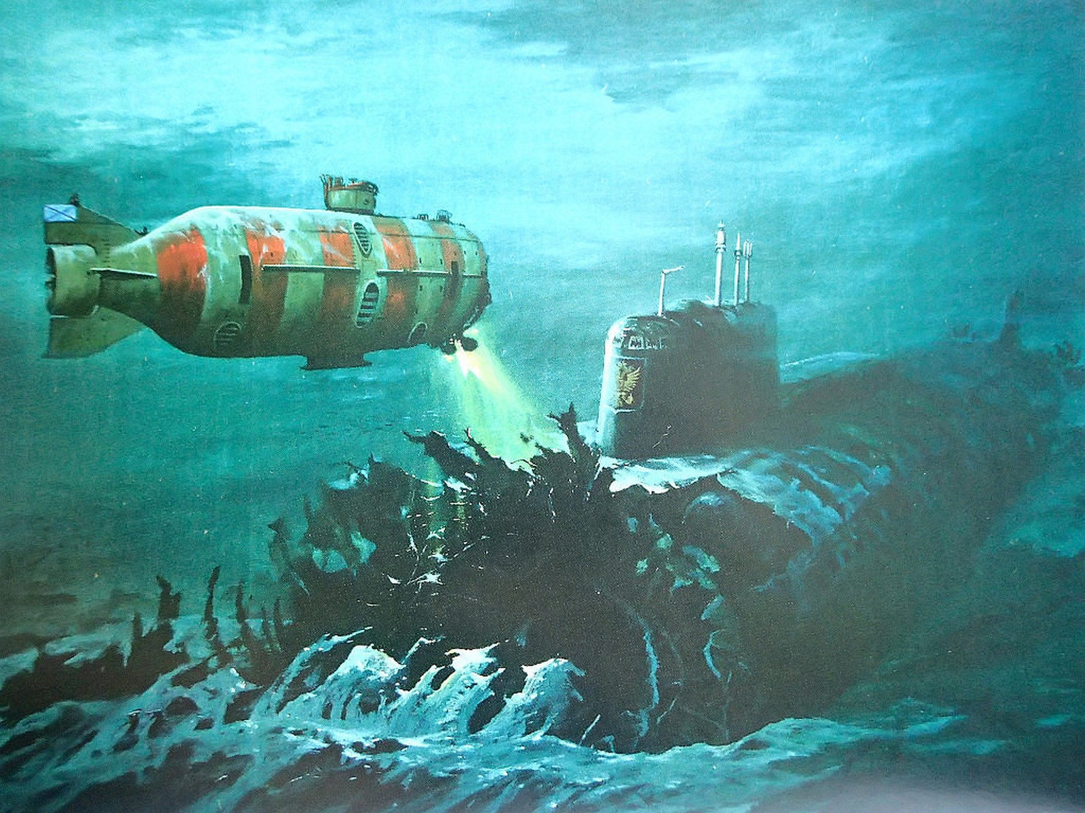
Самостоятельно спастись они не могли. Даже «мокрый способ» выхода из затопленной лодки (когда подводники сами выходят из «отсека живучести» и поднимаются на поверхность) предусматривает помощь извне — водолазов-глубоководников и спасательного судна, которое обеспечит прием на борт и проведение декомпрессии подводников. Капитан-лейтенант Сергей Садиленко в оставленной им записи написал: «Декомпрессии не выдержим». Эта фраза говорит о многом: подводники здраво оценивали ситуацию и понимали, что при попытке выйти из отсека без подоспевшей помощи им грозит мучительная смерть от разницы давления (в отсеке затонувшей лодки оно гораздо выше, чем на поверхности).
Нужны были водолазы с декомпрессионной камерой. Известно, что водолазы-аквалангисты, выполняя работы на большой глубине, дышат не сжатым воздухом и не чистым кислородом, а кислородно-гелиевой смесью. Почему? Почему в качестве газа-разбавителя используется гелий, а не азот?
Работа команды водолазов должна быть хорошо продумана и организована, и каждый водолаз должен знать свой маневр, потому что общение между водолазами очень затруднено и не по причине их нелюдимости. Почему речь водолаза, работающего на большой глубине, становится не разборчивой и ему приходится общаться с другими водолазами с помощью жестов?
Спасательная миссия не может произойти быстро и этому главное препятствие не человеческий фактор, а фактор глубины, на которой находился «Курск». Название этого фактора – кессонная болезнь. Возникает ли кессонная болезнь у водолазов дышащих кислородно-гелиевой смесью?
У спасателей поэтому должна быть декомпрессионная камера, похожая на водолазный колокол. Старинный водолазный колокол – это стальной или медный цилиндр, закрытый сверху и открытый внизу. Внутри колокола расположена скамейка для отдыха водолазов. Вода не может проникнуть в колокол, так как этому препятствует давление находящегося в нем воздуха. Водолаз, сидящий в колоколе с объемом воздуха 8000 л (или 650 моль смеси азота и кислорода), решил опустить в нем уровень воды, чтобы было теплее ногам. Он рассчитал, что для этого надо довести объемом воздуха в колоколе до 10000 л. Какое количество (моль) смеси азота и кислорода надо ввести в колокол, чтобы довести объем сухой части колокола до заданного?
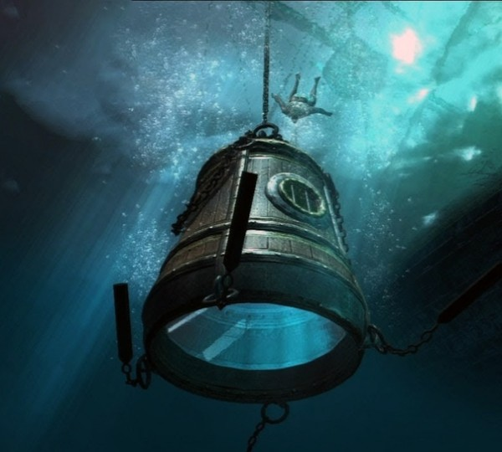
Подводники, отправляясь в автономное плавание, всегда рискуют. Может сложиться впечатление, что моряки, плавающие на крейсерах, эсминцах и фрегатах, рискуют меньше, потому что они плавают в надводном положении. Нет, они также уязвимы, потому что им не скрыться от врага в пучине морской.
Эта история произошла во время Первой мировой войны. Английский крейсер вел преследование поврежденного в бою немецкого эсминца. Цель почти был достигнута, как вдруг между кораблями появилось плотное облако дыма. Экипаж крейсера почувствовал удушливый запах, раздражающий горло и легкие. Крейсер был вынужден дать задний ход и выйти из дымового облака. Однако моряки успели взять на анализ пробу дыма. Химики обнаружили в нем диоксид кремния и хлорид аммония. Пострадал и корабль: на латунных деталях появился белый налет (это был хлорид цинка), а стальные части покрылись бурой коростой ржавчины. После чистки весь металлический такелаж будто покрыли оспины. Как могло быть получено химическое дымовое облако?
Чтобы уверенно и эффективно действовать в любой ситуации необходимо обладать целом комплексом знаний по физике (мы живем в мире природы - мире физики), химии (всё что окружает нас состоит из вещества), биологии (потому что мы живые существа), астрономии (мы часть Вселенной) и математике (точное знание имеет точное исчисление) и т. д. … Этот список может быть продолжен до бесконечности. И вы, включающий в этот список необходимых знаний, новые области человеческого знания, будет абсолютно правы, потому что то, что человеку помогает выжить на этой прекрасной планете, должно быть известно каждому человеку. Каждый человек должен жить! Долго и счастливо!!!

Задание №2: Яд насекомых – это сложное химическое вещество, состоящее из сложных энзимов, протеинов, пептидов и других типов молекул. Яд существует, прежде всего, как защита от нападения, например, медведей, которые воруют мед. Отличаются ли друг от друга яды пчелы и осы?

10 класс

Задание №1: Ученик должен написать химическое сочинение на заданную тему, в котором он должен дать решение и объяснение поставленных в химическом эссе проблем познания (выделены жирным шрифтом).

Химия тайных операций

Si vis pacem, para bellum (лат. «хочешь мира — готовься к войне») — латинская фраза, чьё авторство приписывается римскому историку Корнелию Непоту (94—24 года до н. э.) (жизнеописание фиванского полководца IV века до н. э. Эпаминонда). По другим данным, фраза принадлежит римскому писателю Вегетию.
Смысл слов прост - кто хочет мира, пусть готовится к войне; кто хочет победы, пусть старательно обучает воинов; кто желает получить благоприятный результат, пусть ведёт войну, опираясь на искусство и знание, а не на случай. Ещё лучше, если об этих приготовлениях потенциальный враг не узнает до начала решающей битвы. Как быть?
Существует множество способов тайнописи, т. е. такой записи секретной информации, которую надо скрыть от посторонних. Для такого рода тайнописи существует много способов, и все они используют секретные, или симпатические, чернила – бесцветные или слегка окрашенные жидкости. Известно немало рецептов подобных чернил. Приведем некоторые из них.
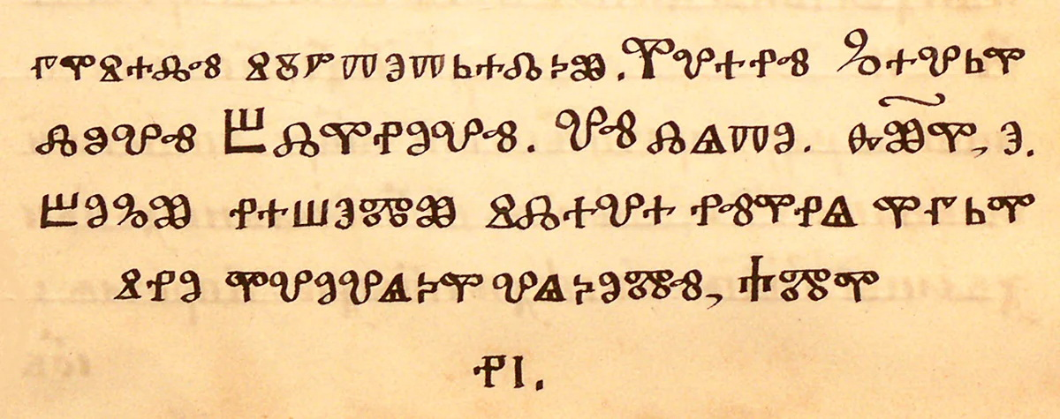
Рецепт №1 (самый древний): Китайский император Цин шихуанди (249-206 гг. до н. э.), во время правления которого появилась Великая Китайская стена, использовал для своих тайных писем густой рисовый отвар, который после высыхания написанных иероглифов не оставляет никаких видимых следов. Как сделать тайное явным?
Рецепт №2 (эпоха Ивана Грозного): Тайные агенты Ивана Грозного писали свои донесения луковым соком. Что надо было сделать чтобы проявить письмо?
Рецепт №3 (эпоха Петра I): В 1704 г., во время осады Нарвы русскими войсками фельдмаршала Шереметева, комендант крепости шведский генерал Горн получал регулярные донесения разведчиков о перемещениях русских войск. Донесения маскировались под записки незначительного содержания. Горн прикладывал эти записки к кафелю жарко натопленной печи, и между строк проступали синие буквы. Потом секретный текст снова исчезал, так что, кроме генерала Горна, содержания донесений никто не знал. После взятия Нарвы все записки попали в руки Петра I. Он уже хотел было их выбросить, но одну, сильно смятую, решил разгладить на кафеле горячей печи. Так был ла раскрыта секретная переписка. Поиски шведского шпиона оказались безуспешными. Только у одной из палаток бивака русских войск обнаружили пузырек с жидкостью слаб-розового цвета… Позднее секретная служба Петра I установила, что шведский аптекарь Якоб Вайц изобрел секретные чернила на основе неизвестного розового вещества. Какое это было вещество?
Рецепт №4 (эпоха Александра II): Секретные чернила широко применялись в России революционерами-подпольщиками. В 1878 г. Вера Засулич стреляла в петербургского градоначальника Трепова. Судом присяжных Засулич была оправдана, но жандармы пытались снова арестовать её при выходе из здания суда. Однако ей удалось скрыться, сообщив заранее своим друзьям о плане побега по окончании суда при любом его решении. Записка с просьбой принести кое-что из одежды содержала на обратной стороне листка информацию, написанную водным раствором хлорида Железа FeCl₃. Засулич принимала это вещество как лекарство. Как прочитать эту записку?
Рецепт №5 (эпоха Александра II): В 1876 году была создана тайная революционная организация под названием «Земля и воля». В программу организации входили требования о бесплатном предоставлении земли крестьянам, свободе слова, вероисповедания.
Часть членов организации считала более целесообразным вести работу в деревне, другие - склонялись к ведению революционной борьбы с помощью террора. Результатом этого стало покушение на Александра II, окончившееся неудачей.
В 1879 гоуа было решено расформировать организацию. Расставание произошло мирно. «Земля и воля» разделилась на «Черный передел и «Народную волю», поделив партийную кассу и типографское оборудование.
Члены российской тайной организации «Черный передел» тоже использовали в переписке невидимые чернила. Тайные письма были написаны разбавленным водным раствором медного купороса. Каким образом революционеры проявляли текст написанный такими чернилами?
Рецепт №6 (эпоха Александра III): Сидя в тюрьме, Ленин придумал хороший план — писать письма с грамматическими ошибками. Причём, так, что эти ошибки складывались в слова. Сестра будущего вождя рассказывала о том, как однажды получила от него очень странное письмо. В нём наш политзаключённый начинал с какого-то стихотворения, писал о том, как ему хорошо живётся в тюрьме, пересказывал содержание «Капитанской дочки» и ещё много всего, и всё это с жуткими грамматическими ошибками.
Письмо начиналось так: «Вуглу Мышь седит, нна меня глядит. Бяда!...». Подчеркнув первые ошибки («У меня...»), женщина поняла способ расшифровки и без особого труда поняла, что ей хотел передать Ленин. Если кому интересно, в письме он сообщал, что у него отобрали деньги.
Владимир Ильич в тюрьме писал, разумеется, не только письма. Ему в голову приходили умные мысли, и их надо было как-то передать на волю. Тут-то и родился гениальный план. Писать нужно было не чернилами, а… молоком. Благо его-то Ленину давали в больших количествах за вредность — он жаловался на ослабленное здоровье. Бумагу, на которой что-то написано молоком, революционеры нагревали с помощью лампы — и вуаля, мысли вождя отчётливо проявлялись на, казалось бы, чистом листе. Писал Ленин между строк в книгах, которые ему передавали.
А вот импровизированные чернильницы он делал из хлеба. Жандармы частенько любили заходить к нему в камеру внезапно; едва заслышав лязг ключа в замке, Владимир Ильич быстро всё съедал. Почему при нагревании письма написанного молочными чернилами текст всегда проявляется?
Рецепт №7 (Первая Мировая Война): Во время Первой Мировой войны французы ломали себе голову как немцы на одном из участков фронта узнают о всех перегруппировках (воздушной разведки практически ещё не существовало). Но однажды проголодавшиеся солдаты остановили старушку, часто шаставшую мимо их окопов и «реквизировали» у неё лукошко с вареными яйцами. Ну а когда они стали их колупать, то обнаружилось, что под скорлупой, прямо на белке, появились записи перемещений войск и т. п. – снаружи ничего не видно. Как же удалось сделать надписи на белке под целой скорлупой?
Рецепт №8 (Первая Мировая Война): Знаменитая шпионка Мата Хари тоже использовала секретные чернила. Когда она была арестована в Париже в 1917 г., в её гостиничном номере нашли пузырек с водным раствором хлорида кобальта (СoCl₂), что и стало одной из улик при разоблачении её шпионской деятельности. Какого цвета становились буквы, написанные данным раствором, при лёгком нагревании бумаги?
Думаете, у меня закончились рецепты симпатических чернил? Зря надеетесь! Парочку или троечку я припас для себя. В качестве подсказки… Нет! Нет! Больше о них ни слова!
Вы помните историю с исчезновением записки Фантомаса? Из чего можно изготовить исчезающие чернила? Если кому-то непонятно, о чем идет речь – письмо, написанное такими чернилами, исчезнет (чернила полностью потеряют цвет) через 1-2 дня.
Пока будет существовать человечество, тайные операции будут осуществляться по всему миру. Хочешь мира – готовься к войне!
А не попробовать ли и вам, любезные любители химии, приготовить секретные чернила и написать своим знакомым таинственное письмо? Славной и весёлой охоты вам!

Задание №2: Понятно, почему все отказываются пить лимонный сок – он очень кислый. Но вряд ли кто-то отказался бы от клубничного сока, потому что все знают, что он сладкий. Однако, несмотря на вкусовые различия этих двух ягод, оказывается, что в лимоне намного выше содержание сахара, чем в клубнике, если взять одинаковую массу продуктов. Почему же лимонный сок кислый, а не сладкий?

11 класс

Задание №1: Ученик должен написать химическое сочинение на заданную тему, в котором он должен дать решение и объяснение поставленных в химическом эссе проблем познания (выделены жирным шрифтом).

Химико-биологический этюд в физических тонах

Рассказывать кистью о красоте окружающего мира и человека дано не всем, хотя попытаться могут многие. «Всё дело в голове» - способность видеть то к чему слепы другие и высказать одним движением кисти это на холсте требует от человека много знаний и много умений. Руки должны быть послушны голове! – золотое правило любого чудо-мастера.
Заглянем в мастерскую художника и зададим ему вопросы:
Вопрос №1: Художники пишут картины красками только при дневном освещении. Почему?
Вопрос №2: Почему художники употребляют часто камеру обскуру для срисовки какой-нибудь местности?
Вопрос №3: Человеческий глаз наиболее чувствителен к желтому, зеленому и синему (а точнее – красновато–желтому, желтовато-зеленому и фиолетово-синему), которые называются основными природными цветами. Почему же в живописи и графике тремя основными цветами, производными которых становятся все остальные, считаются желтый, изумрудно-голубой и сиреневато-красный?
Вопрос №4: Почему с течением времени под действием яркого света краски выгорают?
Вопрос №5: Почему художники лакируют (покрывают лаком) прозрачным лаком свои картины?
Вопрос №6: Зачем картины, написанные масляными красками, тоже часто покрывают слоем лака?
Все художники в соответствие со своими пристрастиями делятся на маринистов, натюрмортистов, портретистов, анималистов и т. д. Все живописцы привержены к своему стилю художественного письма: импрессионисты, кубисты, реалисты, абстракционисты и т. д. Но все они рисуют окружающий мир таким каким они его видят. Мы же видим его своими глазами и у любого зрителя возникают вопросы, которые требуют адекватного и полного ответа:
Вопрос №1: На картине И. Левитана «Март» тени на снегу, отбрасываемые деревьями в ясный солнечный день, голубого цвета. Не правильнее (с физической точки зрения) было бы нарисовать их темными, бесцветными (черными или серыми)?
Вопрос №2: Почему художники-импрессионисты предпочитали рисовать голубоватые тени?
Вопрос №3: Почему ближние горы на картине Рериха кажутся более темными, чем дальние, которые зачастую кажутся голубоватыми?
Вопрос №4: Как получается, что человек на портрете «следит» за нами, когда мы перемещаемся в любую сторону от картины?
Вопрос №5: Как объяснить приём, применяемый в живописи: предметы, которые должны нам казаться далёкими, изображаются размытыми, без четких контуров и более бледными, чем близлежащие предметы?
Любители живописи тоже многое замечают и ищут на возникшие вопросы ответы. И находят, и мы с вами сумеем:
Вопрос №1: Известно, что с возрастом художника в его картинах начинают преобладать синие, фиолетовые тона, а у композиторов и музыкантов–исполнителей пропадает интерес к высоким тонам. Чем все это может быть вызвано?
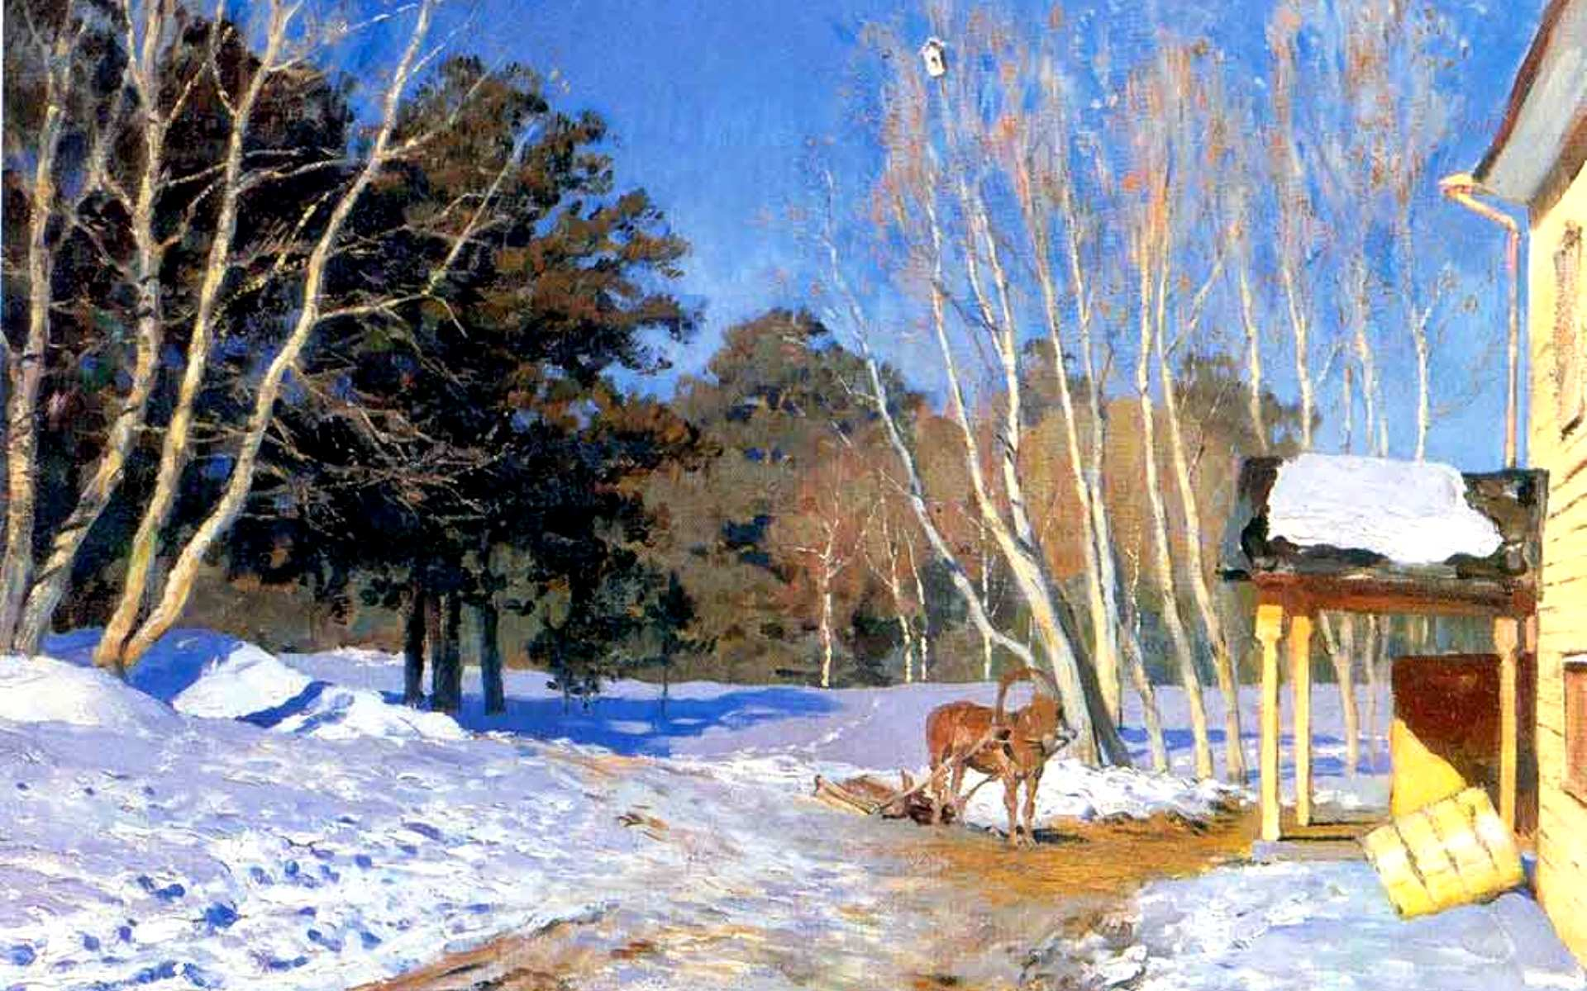
Вопрос №2: Почему «знатоки» рассматривают картину в музее одним глазом через трубку из согнутых пальцев?
Вопрос №3: Знаменитый фармацевт, алхимик и естествоиспытатель, известный нам как Парацельс (1493-1541) был не без оснований заподозрен в связях с нечистой силой. Он любил демонстрировать созданное им же полотно. Картина изображала зимний пейзаж с деревьями под снежным покровом. На глазах изумленных зрителей снег быстро сходил, на земле зеленела трава, деревья покрывались листьями. Как ему это удавалось?
Вопрос №4: Многие произведения живописцев прошлых веков, написанные масляными красками, со временем потемнели. Причина этого – образование на их поверхности черного сульфида свинца PbS: основу красок раньше составляли свинцовые белила. Это была оснóвная соль – дигидроксид-карбонат дисвинца состава Pb₂CO₃(OH)₂. Сульфид свинца неизбежно появлялся под воздействие сероводорода, сегда в очень незначительном количестве присутствующего в воздухе. Можно ли восстановить красоту картин старых мастеров?
Вопрос №5: Почему картины современных мастеров не чернеют?
Наш взгляд на картины не похож на восторги восхищенных поклонников того или иного живописца. Это умный взгляд, взгляд мастера живописных искусств, пусть мы всего лишь любители физики, химии и биологии. Но умными нам никто не запретит быть, если мы и не художники даже. Умный взгляд и художнику нужен, если он хочет достичь вершин мастерства в этой жизни и его зрителю, а иначе диалог между художником и просвещенной публикой не состоится. Столько трудов и все напрасно! Никому такого не пожелаешь… И себе не пожелаешь…

Задание №2: В основном воздух, которым все дышат, состоит из азота, и только 1/5 часть приходится на кислород. Аргона в воздухе – 0,9%, а углекислого газа – 0,03%, все остальное – примеси. Если кислород, бесцветный газ, охладить и трансформировать в жидкое или твердое состояние, то какой он приобретёт цвет?

